Relatório de Alunos com Prazo de Conclusão no Semestre Atual
Sistema | SIGAA
Módulo | Graduação
Usuários | Perfil específico DRCA e/ou PREG
Perfil | Administrador DRCA e/ou PREG
Última Atualização | 27/02/2020
Esta função permite ao usuário do DRCA e/ou PREG gerar o relatório de alunos com prazo de conclusão de curso para o semestre vigente.
Para realizar esta operação, o usuário deverá acessar o SIGAA → Módulos → Graduação → Relatórios - DRCA → Alunos → Concluintes e Egressos → Concluintes e Egressos → Com prazo de conclusão no semestre atual.
Será exibida a tela a seguir:
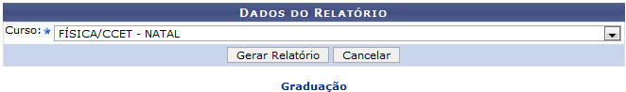 Figura 1: Dados do Relatório
Para retornar ao menu inicial do módulo, clique em .
Clique em Cancelar, caso queira desistir da operação.
O usuário deverá selecionar entre as opções listadas pelo sistema qual o Curso que será utilizado como parâmetro.
Exemplificaremos selecionando o Curso: FÍSICA/CCET - NATAL. Após informar o dado solicitado pelo sistema, clique em Gerar Relatório para prosseguir com a operação e a seguinte tela será exibida:
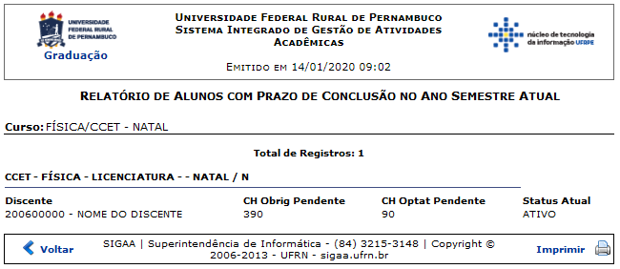 Figura 2: Relatório de Alunos com Prazo de Conclusão no Ano Semestre Atual
Para retornar ao menu inicial do módulo, clique em .
Caso queira imprimir o relatório, clique em .
Para voltar à página anterior, clique em .
Bom Trabalho!

Manuais Relacionados
- Relatório de Alunos Concluintes nos Cursos de Graduação por Semestre, Turno e Gênero (Analítico)
<< Voltar - Manuais do SIGAA

